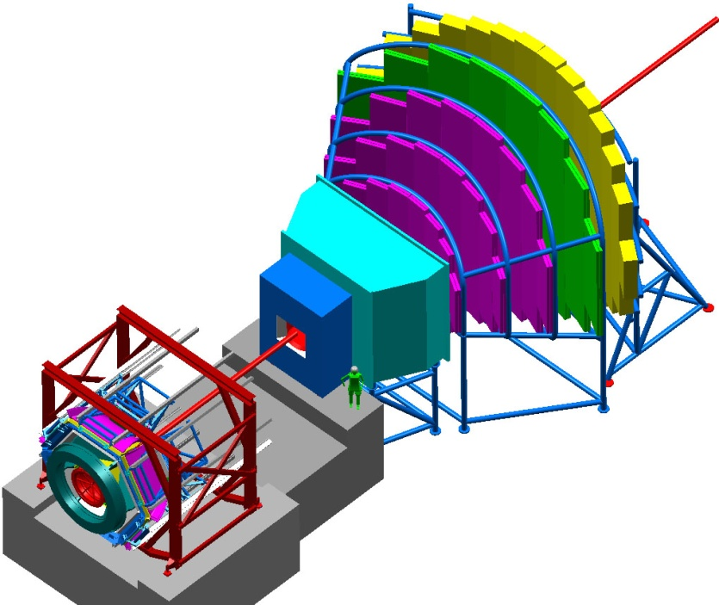 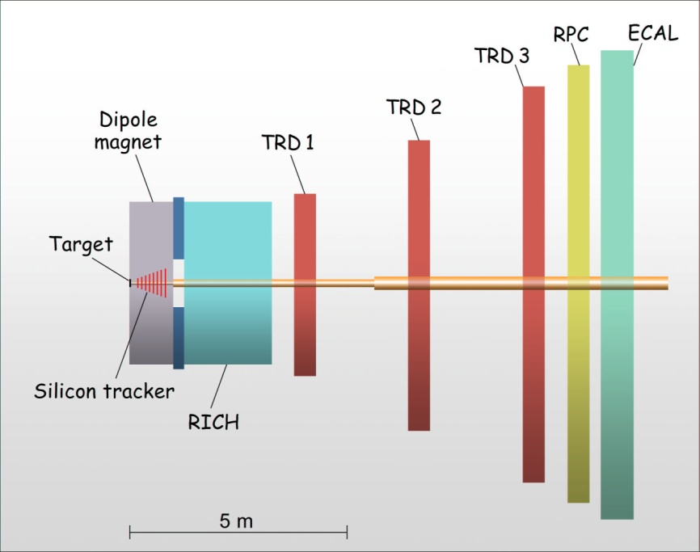

ЭКСПЕРИМЕНТАЛЬНАЯ УСТАНОВКА CBM И СХЕМА ЭКСПЕРИМЕНТА